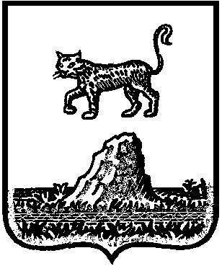

**АДМИНИСТРАЦИЯ КРАСНОБОРСКОГО СЕЛЬСКОГО ПОСЕЛЕНИЯ**

## 

## Р А С П О Р Я Ж Е Н И Е

«16» февраля 2021 г. № 4

Красный Бор

**О проведении публичных слушаний**

В целях обеспечения прав жителей Красноборского сельского поселения на участие в обсуждении проектов муниципальных правовых актов и выявления мнения населения, руководствуясь Федеральным законом от 6 октября 2003 года «Об общих принципах организации местного самоуправления в Российской Федерации», Уставом Красноборского сельского поселения:  
1. Назначить в Красноборском сельском поселении на 18 марта 2021 года публичные слушания проекта решения «О внесении изменений в Правила благоустройства территории Красноборского сельского поселения, утвержденные решением Совета депутатов от 29.06.2012года №87»

2. Определить местом проведения публичных слушаний: кабинет Главы поселения ул.Центральная, д.20, д.Красный Бор Холмского района Новгородской области, время проведения – 14 часов 00 минут.  
3. Организацию проведения публичных слушаний возложить на ведущего специалиста Алькину Светлану Ивановну.  
4. Предложения и замечания по вопросам, обсуждаемым на публичных слушаниях, принимаются по адресу: ул.Центральная, д.20 д.Красный Бор Холмского района Новгородской области.  
5.Разместить настоящее распоряжение на официальном сайте Администрации Красноборского сельского поселения в информационно телекоммуникационной сети «Интернет».

|  |  |
| --- | --- |
| **Глава**  **сельского поселения** | **Е.И.Чиркова** |